
ГТО представляет собой программу физкультурной подготовки в общеобразовательных, профессиональных и спортивных организациях, существовавшую в СССР с 1931-го по 1991-ый год.
ПОЛОЖЕНИЕ О ВСЕСОЮЗНОМ ФИЗКУЛЬТУРНОМ КОМПЛЕКСЕ
"ГОТОВ К ТРУДУ И ОБОРОНЕ СССР" (ГТО)
Всесоюзный физкультурный комплекс "Готов к труду и обороне СССР" (ГТО) является основой нормативных требований к физической подготовке учащейся, студенческой и трудящейся молодежи, определяющей уровень физической готовности молодежи к труду и обороне Родины. Вместе с Единой Всесоюзной спортивной классификацией комплекс ГТО играет основополагающую роль в системе нормативных оценок физической подготовки подрастающего поколения. Подготовка молодежи к выполнению требований и сдаче нормативов комплекса ГТО обеспечивается систематическими занятиями по программам физического воспитания в учебных заведениях, пунктах начальной военной подготовки, спортивных секциях, группах общей физической подготовки и самостоятельно. Сдача требований и нормативов по установленным комплексом ГТО видам испытаний для учащейся, студенческой и трудящейся молодежи допризывного и призывного возрастов является обязательной. Лица среднего и старшего возрастов принимают участие в подготовке и выполнении разрядных нормативов по многоборьям комплекса ГТО на добровольной основе. Их подготовка обеспечивается занятиями в спортивных секциях, группах общей физической подготовки, участием в соревнованиях по многоборьям комплекса ГТО в коллективах физической культуры, районах, городах, областях, краях, автономных и союзных республиках, первенстве страны.

По мере развития ребенка школьного возраста происходит, как и все в природе, два противоречивых и взаимосвязанных процесса: создание (ассимиляция) и разрушение (диссимиляция). В период школьного возраста организм ребенка продолжает развиваться, поэтому в этом периоде соотношение между ассимиляцией и диссимиляцией складывается в пользу ассимиляции, в юношеском возрасте это соотношение начинает выравниваться, после окончания развития организма процесс диссимиляции постоянно нарастает.
Процесс ассимиляции сопровождается синтезированием большого количества белков, что влечет значительные затраты энергии.
Двигательная активность активизирует скелетные мышцы, обмен веществ и работоспособность организма ребенка. Гипокинезия (недостаточная двигательная активность) приводит к недостатку энергии, необходимой для процесса ассимиляции организма. Поэтому физические упражнения, повышающие двигательную активность, крайне необходимы на всех этапах школьного возраста. Все виды двигательной активности и почти все тесты нормативов ГТО предусматривают повышение двигательной активности.
Для школьников старших классов усвоение новых физических упражнений имеет практическое значение для подготовки грядущего перехода к военной службе, спортивной или трудовой деятельности, т.к. тренировка в усвоении определенных движений при выполнении физических упражнений приучает школьника автоматически управлять мышцами для выполнения движений, необходимых в процессе производства или какого-либо вида спорта. Поэтому в нормативах IV и V ступеней ГТО рекомендуется наибольшее количество тестов (11 штук).
Двигательная активность повышает способность усвоения поступающей информации, поэтому физические упражнения помогают процессу обучения школьника и становлению нравственной личности.
Календарный школьный возраст делят на следующие возрастные периоды:
- до 7 лет – первое детство, в этом возрасте ребенок может выполнять нормативы бронзового знака ГТО I ступени;
- от 7 до 11 лет (для девочек) и до 12 лет (для мальчиков) – второе детство (младший школьный возраст), выполнение нормативов серебряного и золотого знака ГТО I ступени, нормативов II ступени и бронзового знака III ступени ГТО;
- от 11 лет (для девочек), 12 лет (для мальчиков) до15 лет – подростковый (средний школьный) возраст, выполнение нормативов серебряного и золотого знака III ступени и IV ступени ГТО;
- от 16 до 18 лет – старший школьный возраст, выполнение нормативов V ступени ГТО.

Таблицы нормативов ГТО для школьников:
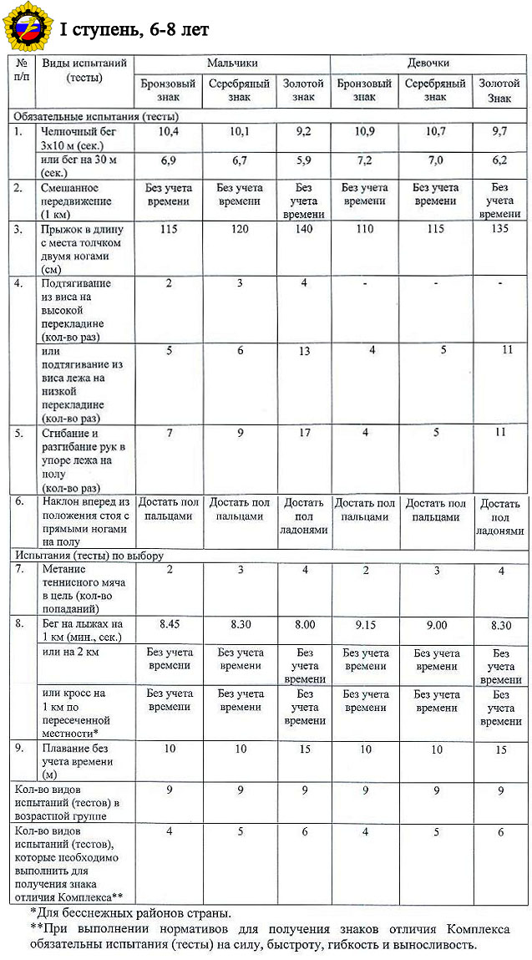
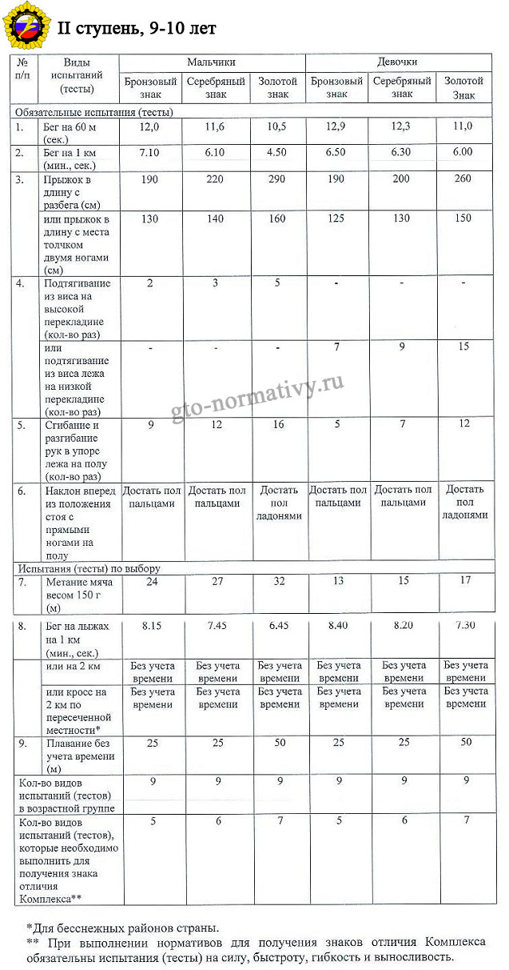
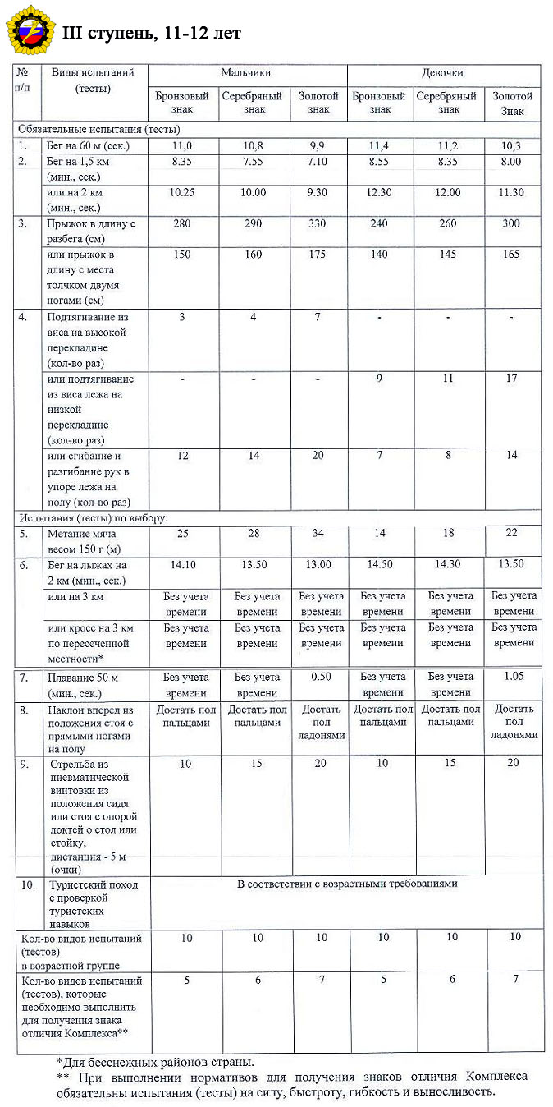
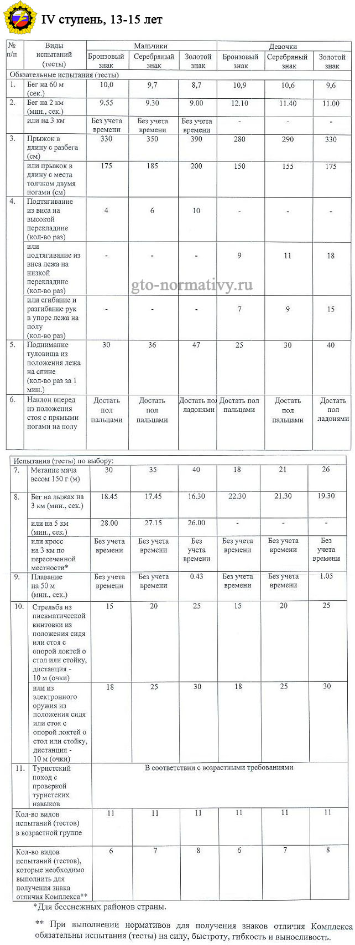
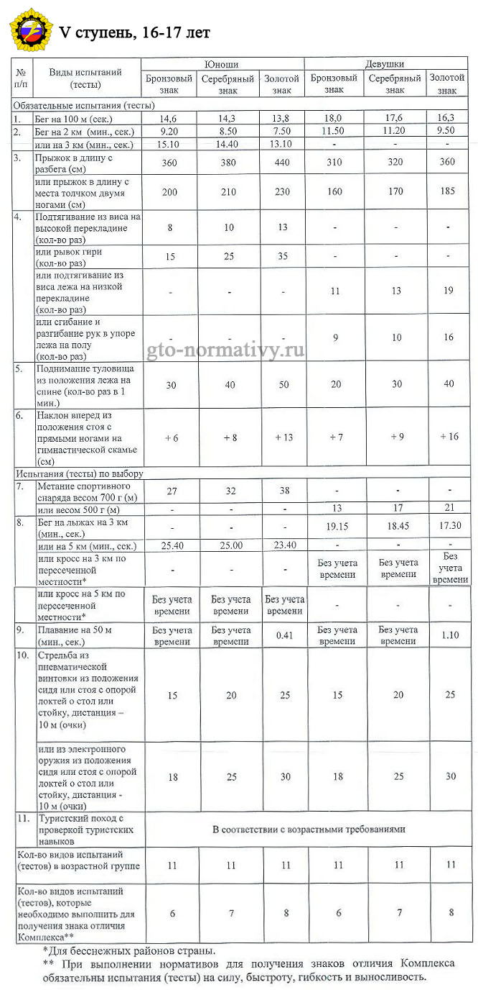
Нормативы ГТО учитывают, что с повышением возраста школьника затраты энергии на одинаковую мышечную нагрузку при выполнении одинаковых упражнений снижаются, экономичность мышечной деятельности повышается. Чем больше период выполнения физических упражнений, тем меньше становится их эффективность, поэтому интенсивность упражнений необходимо с повышением возраста школьника увеличивать. Например, норматив прыжка в длину с места золотого знака для мальчиков с I до V ступени ГТО соответственно составляют 140, 160, 175, 200 и 230 см.
С увеличением возраста школьника увеличивается масса его сердца, а частота сокращений сердца (ЧСС) при выполнении одинаковой работы уменьшается. Поэтому школьники старших возрастов могут выполнить физические упражнения большей интенсивности, продолжительности и большее число раз. Поэтому в нормативах ГТО предусмотрено с I до IV ступени ГТО возрастание интенсивности каждого теста и продолжительности минимального двигательного режима соответственно 10, 12, 13 и 14 часов в неделю.
Несколько сложнее учитывать особенности изменения артериального давления у школьников. С увеличением возраста увеличивается диаметр кровеносных сосудов и образуются новые сосуды, что улучшает кровоснабжение тканей. У школьников, активно занимающихся спортом и физическими упражнениями, образование новых сосудов происходит более интенсивно. По общему правилу с увеличением возраста артериальное давление увеличивается, но из этого правила выпадают периоды временного повышения давления, после которых оно снижается. Например, период полового созревания отличается юношеской гипертонией, после окончания постпубертатной фазы АД снижается. Рекомендуемые физические нагрузки для каждого возраста должны учитывать эти особенности изменения АД. По-видимому, именно это отклонение привело к необходимости возрастающую продолжительность минимального двигательного режима с I до IV ступени ГТО сменить ее уменьшением на 1 час в неделю в V ступени ГТО.
С увеличением возраста школьника увеличивается объем легких, укорачивается вдох и удлиняется выдох, но дети не приспособлены задерживать дыхание и адаптироваться к недостатку кислорода. Интенсивная тренировка помогает без значительного усиления дыхания выполнять физические упражнения.
Анализ разработанных в 2014 г. в РФ нормативов ГТО показывает, что эти нормативы хорошо сочетаются с физиологическими особенностями школьников всех возрастных периодов.
В комплекс ГТО, утвержденный Минспортом РФ в 2014 г., включены тесты и нормативы для 11 групп девочек и мальчиков, девушек и юношей, женщин и мужчин, охватывающих возраст от 6 лет до пожилого возраста без ограничений его предела.
Нормативы разделены по степени сложности на 3 типа, соответствующие золотому, серебряному и бронзовому знаку. Деление нормативов на 3 типа по сложности и 11 ступеней по возрасту с подразделением на возрастные этапы и по половому признаку, возможность выбора тестов и их многовариантность, право субъектов РФ вносить в рекомендуемые на федеральном уровне тесты два других вида, соответствующих национальным и региональным традициям, дают возможность произвести индивидуальный подбор программы ГТО для каждого тестируемого с учетом его физиологических особенностей.
Первые 2 ступени предназначены для мальчиков и девочек дошкольного и младшего школьного возраста, т.е. охватывают категории первого и второго детства.
I ступень включает нормативы ГТО для мальчиков и девочек 6-8 лет трех степеней сложности (бронзовый, серебряный и золотой знак), т.е. она охватывает детей дошкольного возраста и школьников 1-2 классов и учитывает факторы их акселерации или ретардации. Из 9 тестов 6 обязательных и 3 по выбору, из них 3 многовариантных. Для получения бронзового, серебряного или золотого знака ГТО дети (мальчики и девочки) должны выполнить нормативы соответственно 4-х, 5-и или 6-и тестов, при этом выполненные нормативы должны содержать тесты на силу (подтягивание на перекладине, выжимание из положения лежа на полу, прыжок в длину), быстроту (бег на 30м, челночный бег 3х10 м, бег на лыжах с фиксированием нормативного времени), гибкость (наклоны вперед) и выносливость (смешанное передвижение на 1 км, бег на лыжах на 2 км, кросс на 1 км). Учитывая, что упражнения в детском возрасте должны быть разнообразными и игровыми, в I ступень включены тесты на попадание в цель теннисного мяча, плавание без учета времени. Недельный двигательный режим рекомендуется всего 10 часов, т.к. в этот возрастной период больше энергии, чем в другие периоды, затрачивается на процессы роста. Появляются различия между гимнастическим снарядом для мальчиков и девочек (высокая перекладина для мальчиков, низкая для девочек), т.к. начинает сказываться разница в их росте.
II ступень рекомендуется мальчикам и девочкам 9-10 лет (школьникам 3-4 класса). В этой ступени дети (мальчики и девочки) для сдачи нормативов бронзового, серебряного или золотого знака должны из 9 предлагаемых тестов выполнить соответственно 5, 6 или 7 тестов. Тесты для возрастной категории второго детства отличаются большей интенсивностью, увеличиваются дистанции бега, плавания, длина прыжков, сокращается нормативное время выполнения тестов, увеличивается количество обязательных для выполнения тестов и на 2 часа количество часов рекомендованного двигательного режима в неделю. В упражнения на силу добавляется прыжок в длину с разбега, усложняется игровое упражнение (теннисный мяч заменяется мячом весом 150 г, который необходимо метнуть на нормативное расстояние).
Переходный этап от детского к подростковому возрасту, который наступает у девочек в 11лет, а у мальчиков в 12 лет фиксирует III ступень ГТО, рекомендованная для мальчиков и девочек 11-12 лет (школьников 5-6 классов). На этой ступени сохраняется игровое упражнение (метание мяча), к которому добавляется туристский поход, и продолжается наращивание интенсивности тестов и продолжительности рекомендованного двигательного режима, т.к. еще меньше энергии затрачивается на процессы роста, но сохраняется на уровне II ступени количество тестов, которые необходимо выполнить для получения бронзового, серебряного и золотого знака. На этой ступени появляются тесты на стрельбу, т.е. уделяется внимание началу подготовки не только к труду, но и к обороне.
IV и V ступени ГТО предназначены для юношей и девушек.
IV ступень охватывает возраст 13-15 лет, когда полностью оканчиваются 2 фазы полового созревания (препубертация и пубертация), мальчики и девочки становятся юношами и девушками. Интенсивность упражнений в этой ступени учитывает два противоположных фактора: уменьшаются затраты энергии на процессы роста, но половое созревание возбуждает психическую неустойчивость. Поэтому интенсивность упражнений, продолжительность рекомендованного двигательного режима, по сравнению с детскими этапами, наращивается, но исключается давление на психику в период тренировки и сдачи тестов. Сохраняются игровые и увлекательные виды упражнений (метание мяча, туристский поход). Количество необходимых для получения бронзового, серебряного и золотого знаков тестов возрастает соответственно до 6-и, 7-и и 8-и штук из 11-и обязательных и по выбору.
V ступень ГТО разработана для возраста юношей и девушек 16-17 лет (старший школьный возраст), характеризующийся окончанием третьего этапа полового созревания (постпубертация), уравновешиванием психики, совершенствованием ЦНС, дальнейшим сокращением затрат энергии на процессы роста. Особенности V ступени позволяют повысить интенсивность всех видов упражнений (на силу, скорость, гибкость и выносливость), заменить игровой вид упражнений (метание мяча) силовым (метание снаряда), но окончание полового созревания сопровождается явлением юношеской гипертонии, что повлекло сокращение продолжительности двигательного режима и сохранение на уровне IV ступени требуемого для сдачи нормативов количества тестов.
Остальные 6 ступеней предназначаются для различных возрастных групп мужчин и женщин.

